Pevné disky

Fyzická struktura
Jsou to paměťová média založená na magnetickém principu, jejímž hlavní úkolem je archivace dat se kterými počítač v dané chvíli nepracuje. Pevné disky jako takové mají několik hlavních součástí: médium, magnetické hlavy, mechaniku jež s nimi pohybuje, motorek točící disk, řídící elektroniku disku a desku rozhraní.
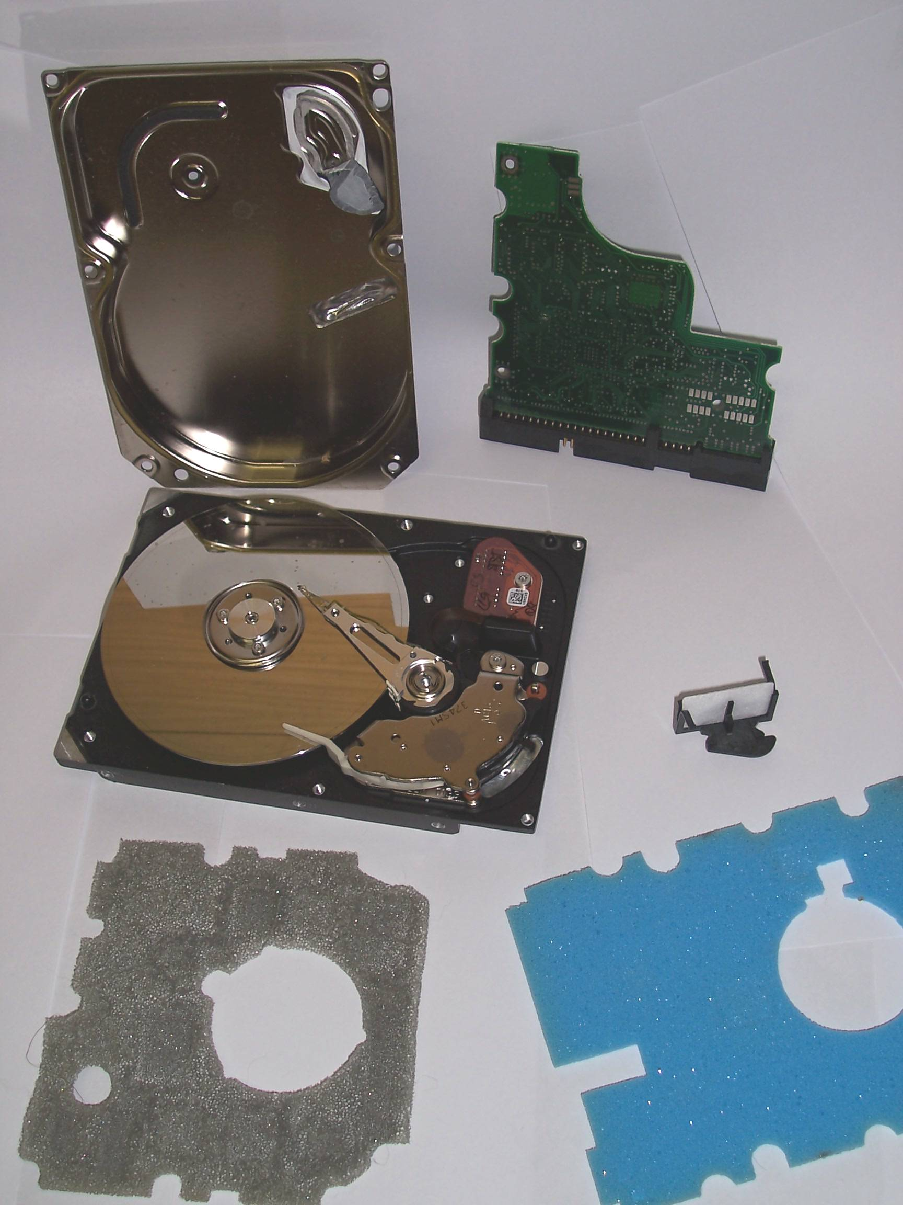

Plotny
Vlastní médium je tvořeno kotouči nebo-li plotnami, jejichž počet závisí na kapacitě disku. Tyto plotny jsou dnes nejčastěji vyrobeny ze slitin hliníku a na ně je nenesena magnetické vrstva. Jelikož mají pevné disky velikou bitovou hustotu, je zapotřebí magneticky tvrdé látky jako je kobalt či speciální železo-keramiky.

Hlavy
Hlavy slouží k zapsání a snímaní magnetizace jako logické jedničky a nuly. Každý pevný disk má 2 hlavy na kotouč, všechny hlavy se pohybují na společném rameni necelý mikrometr nad povrchem disku. Za dobu existence pevných disku byly vyvinuty tři druhy hlav: feritové hlavy, tenkovrstvé hlavy a magnetorezistivní hlavy.
- Feritové byly vyvinuty jako první, zde je magnetické pole je vytvářeno v cívce s feritovým jádrem, čili představují jednoduchý elektromagnet. Jejich velikou nevýhodou je veliká hmotnost, proto se již nepoužívají.
- Tenkovrstvé hlavy jsou vyráběny podobně jako moderní počítačové čipy, leptáním různých materiálů, které jsou na sebe vrstveny.
- Magnetorezistivních hlavy nebo-li MR hlavy využívají oddělených hlav pro čtení a zápis. Pro čtení je zde tzv. MR senzor, u kterého se při přeletu nad diskem mění jeho vrstva podle magnetického pole disku. Při detekci změny odporu vznikají impulsy. Pro zápis se užívá tenkovrstvý prvek na indukční bázi. Toto řešení hlav nám umožňuje dosáhnout velmi vysoké kapacity jedné plotny disku a to díky nepatrným magnetickým polím.
Pohyb hlav zajišťuje tzv. vystavovací mechanismus. Jedná se o všechny komponenty, které slouží pro pohyb hlav. V zásadě rozlišujeme dva druhy tohoto mechanismu: s krokovým motorkem a vychylovací cívkou.
a) Mechanismus s krokovým motorkem pracuje na tomto principu: chceme-li aby se hlavy posunuly na stopu, motorek se otočí o pět kroků – pět stupňů. V zásadě je toto řešení velice náročné na přesnost. Po letech používání se u těchto disků mohou objevit chyby jako přesun hlav na špatnou stopu vlivem mechanického opotřebení. V praxi se však s tímto technologickým řešením můžeme setkat jen u muzeálních disků.
b) Technologie s vystavovací cívkou, funguje na principu průchodu proudu cívkou a ten způsobí úměrné vychýlení hlaviček dle velikosti proudu. Hlavičky se dostanou nad požadovanou stopu tím, že cívkou prochází odpovídající množství proudu. Toto technologické řešení má dvě následující výhody, jednak nedochází k mechanickému opotřebení krokového motůrku a je zde tzv. automatického parkování hlav. Pod pojmem automatické parkování hlav je myšleno automatické odsunutí hlav do nedatové časti disku tedy ke středu.
Vlivem rotace diskových ploten uvnitř disku vzniká proudění vzduchu. Hlavičky mají tvar podobný tvaru křídel letedel a tím pádem jsou nadnášeny těsně nad povrchem disku. U pevných disků s krokovým motorkem vlivem absence technologie automatického parkování hlav, se při přerušení dodávky elektrického proud či jiné chyby vedoucí k zastavení disk, dochází k nárazu hlaviček na datovou oblast. Tento náraz vede k nevratnému poškození pevného disku. Před nástupem automatického parkování hlaviček se vše řešilo zavoláním programu, který hlavičky odsunul ke středu disku, kde nejsou žádná data. Dnes, při používání vychylovací cívky, se tak děje zcela automaticky. V vystavovacím mechanismu se nachází pružina, která v případě ztráty elektrické energie na vychylovací cívce odsune hlavičky ke středu disku.

Hermetický prostor
Vlivem rotace ploten dochází k proudění vzduchu, jelikož plotny se pohybují velkou rychlostí v řádech táců otáček za minutu. Je zapotřebí, aby uvnitř pevného disku byl zcela hermetický prostor. Tato skutečnost není však zcela jednoznačná. Při parkování hlav dojde k jejich kontaktu s dobíhajícími plotnami a může dojít k uvolnění mikroskopické částečky, která by mohla při příštím zapnutí počítače, vlivem své rotace v proudu vzduchu, disk zničit. Z tohoto důvodu má v sobě každý disk instalován malý vzduchový filtr, jehož primárním úkolem je odfiltrovat tyto nečistoty. Pevné disky mají tzv. větrací štěrbinu, přes kterou může vystupovat či vystupovat vzduch, protože v opačném případě by při změně atmosférického tlaku hrozila exploze pevného disku. Sekundárním úkolem vzduchového filtru v pevném disku je filtrovat vzduch vstupující do pevného disku přes větrací štěrbinu.

Zápis dat
Jedny z prvních pevných disků používaných u počítačů IBM XT, měly kapacitu kolem 10 MB. Dnes zcela běžně používáme pevné disky o kapacitách v řádu stovek gigabyte. Neustálé fyzické zvětšování kapacity pevných disků vedlo k postupnému ustoupení lineárního zápisu k zápisu vertikálnímu. Tzn. představíme-li si jeden bit na pevném disku jako tyčový magnet, tak v případě lineárního zápisu tento magnet leží ve směru stopy nebo proti směru stopy dle hodnoty daného bitu. U vertikálního záznamu leží „magnety“ na disku svisle. Technologie vertikálního záznamu umožňují vzniku rozměrově malých pevných disků s vysokou kapacitou. Je zde dosaženo vyšší bitové hustoty.
Při kódování dat na pevný disk, by mohlo dojít k situaci, kdy několik logických nul či jedniček bude za sebou např.11001111. Mohla by nastat eventualita, kdy by čtecí hlava tento uložený znak přečetla jako 101, protože by došlo ke splynutí jednotlivých bitů a proto byly vyvinuty tři metody kódování dat, které mají tomuto neblahému jevu předejít.
- MFM – Modified Frequency Modulation. Tato metoda vymezuje datovému signálu přesnou délku. Podle času trvání stejného magnetického toku řadič rozpozná počet shodných bitů. Používá se dnes výhradně u disket.
- RLL – Run Lenght Limited, řadič pozná stejné sledy 0 a 1, ale uloží je do nových kombinací, kde stejné sledy nejsou.
- PRML – Partial Response Maximum Likechood u této metody se přečtené impulsy zpracovávají pomocí digitálního signálového procesoru. Tento procesor dovede přesně rozpoznat jak má vypadat sled signálů, dokáže dopočítat i chybějící údaj. Dovede rozpoznat na malé ploše velké množství magnetických dipólů.
Vezmeme-li v úvahu geometrii disku, dojdeme k závěru, že vnější stopy jsou v důsledku většího průměru delší než vnitřní stopy. Sektor stopy 0 je delší než stejný sektor poslední stopy, přesto nesou oba sektory stejné množství dat. Je však zde i druhá možnost a to Zoner bit recording – ZBR. Jedná se o optimalizaci počtu sektorů, tedy v dlouhých stopách je sektorů více než v krátkých. ZBR zvyšuje kapacitu pevného disku. Klade však větší nároky na elektroniku řadiče pevného disku. Přesto tuto technologii využívá většina pevných disků.

Spolehlivost pevného disku
Spolehlivost pevného disku, tímto tématem by se šlo zabývat na několik stran. Nejdůležitějšími faktory je Střední doba mezi chybami – MTBF a SMART. MTFB jedná se o simulované stárnutí pevného disku a statisticko-pravděpodobnost výpočtů. Výsledky těchto testů ukazují, že se jedná o statisíce hodin, ale nikde není napsáno, že pevný disk se nemůže porouchat během prvního týdne. SMART - jedná se to technologii, jež se snaží předpovědět blížící se poruchu pevného disku. Tato technologie je založena na sledování provozních hodnot pevného disku. V případě, že se vychýlí nějaká ze sledovaných hodnot ze svého stanoveného rozsahu v tabulce SMART, dojde v budoucnosti pravděpodobně k poruše pevného disku. K funkci SMART je potřeba podpora pevného disku, řadiče, BIOSu a obslužný program.

Zásady práce s pevným diskem

Pevný disk by měl být chráněn zejména před otřesy, jelikož by při větším otřesu mohlo dojít k dotyku hlaviček s plotnami. Rovněž disk může poškodit prudká změna teploty. Disky ve vypnutém stavu by měli přečkat teploty – 40 °C až 70 °C a v zapnutém stavu přibližně 0 °C až 60 °C. V novém prostředí je zapotřebí nechat pevný disk v klidovém stavu aklimatizovat. I přes skutečnost, že pevný disk je velice spolehlivé médium, tak by měl být prováděna pravidelná záloha dat.

Parametry pevných disků

Hlavní parametry pevných disků: RPM (revolutions per minute) neboli počet otáček ploten za jednu minutu. Dnes běžně používané disky dosahují počtu otáček 7200, nebo 10000, ba dokonce 15000 rpm. Dalším parametrem je velikost vyrovnávací paměti CACHE. Tak jako skoro každé zařízení v PC, má i pevný disk svojí vyrovnávací paměť, jejíž kapacita se dnes pohybuje mezi 2 – 64 MB. Přístupová doba vyjadřuje rychlost s jakou pevný disk vyhledá požadovaná data, přičemž je součtem ještě dvou časů: doby vystavení a doby čekání. Její hodnota se pohybuje kolem 10 ms. Doba vystavení je čas, který je nutný k pohybu hlav na požadovanou stopu a její hodnota se pohybuje kolem 2 - 4 ms. Doba čekání je čas jež je zapotřebí než se pod hlavu na požadované stopě dotočí příslušný sektor, tato doba závisí na náhodě. Doba jedné otáčky plotny o disku s 7200 rpm je přibližně 8,33ms.

